Родительское собрание

**«Безопасность жизнедеятельности детей дошкольного возраста»**

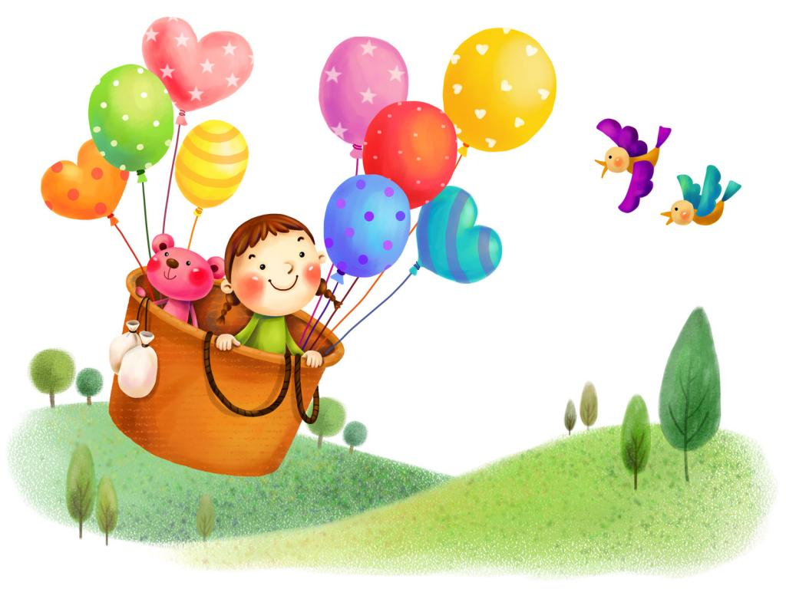

Всех нас объединяют наши дети, любовь к ним и желание сделать их счастливыми. Когда счастливы дети? В первую очередь – когда они здоровы. А когда счастливы родители? Тогда, когда счастливы их дети. Недаром говорят в народе:

Здоров будешь – все добудешь.

Здоровье дороже богатства.

Проблема безопасности детей сегодня является одной из самых серьёзных и актуальных в мире, так как опасность подстерегает наших детей везде: на дороге, во дворе, в подъезде дома, в любом месте, где может находиться ребёнок.

Основная ответственность взрослых по отношению к детям – это обеспечение безопасной среды, в которой дети могут жить и развиваться без угрозы для их жизни и здоровья. Поэтому мы всегда должны быть во всеоружии, чтобы суметь предотвратить те угрозы, которые могут негативно отразиться на здоровье и жизни детей.

**Остановимся на пожарной безопасности!**

**Если вы будете выполнять элементарные правила, беды можно избежать!**

* Не оставляйте ребенка дома одного или с несовершеннолетним!
* Сразу определите предметы домашнего обихода, которыми ребенок может пользоваться сам или с вашей помощью.

Пример: он может помочь вам пропылесосить, но НЕ включать вилку в электророзетку.

* Нельзя оставлять включенную плиту или опасные электроприборы без присмотра.
* Электрические розетки должны иметь заглушки или поворотный механизм.
* В доме не должно быть открытых проводов, которые можно тянуть и грызть.
* Опасные места (такие как открытые окна) необходимо контролировать. Не оставляйте там предметы по которым ребенок может залезть на окно.
* Храните огнеопасные предметы в недоступном для детей месте.

**Число домашних пожаров впечатляющее, и в них гибнут дети.  
Поэтому правила по пожарной безопасности должны быть категоричны, приниматься всеми членами семьи, родственниками и обсуждению не подлежать!**

Рассказывайте детям о пожаробезопасном поведении. Важно, чтобы ребенок осознал, что спички — это не игрушка, а огонь — не забава, чтобы у него сложилось впечатление о пожаре как о тяжелом бедствии;

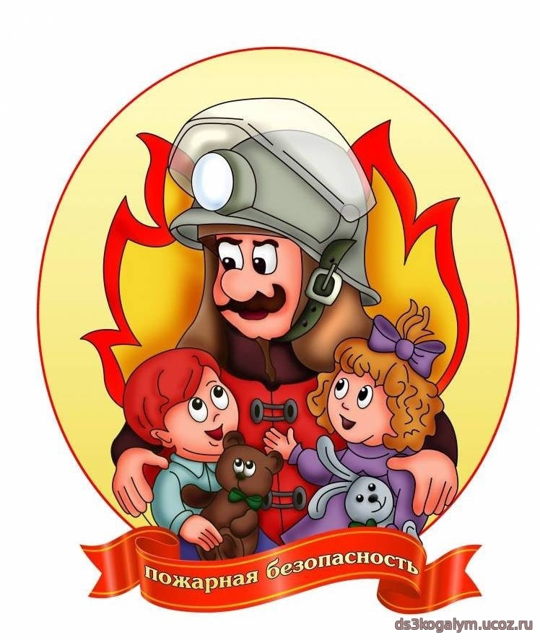

Будьте примером во всех ситуациях, связанных с соблюдением правил пожарной безопасности, не оставляйте спички в доступном для детей месте. Следите, чтобы дети не разжигали костры.

**Ребенок должен знать, что делать, если он видит пламя:**

1. Не притрагиваться к огню, а звать на помощь взрослых!

2. Если взрослых нет дома, выйти из квартиры и обратиться за помощью к соседям!

3. Не искать укрытия в горящей квартире, не прятаться!

4. Не подниматься на самый верх, а бежать вниз по лестнице!

5. Если квартира заперта, не поддаваться панике, а звонить 01 или 112 и звать на помощь соседей!

Не последнюю очередь играют профилактические беседы с малышами, ведь часто ребята просто не представляют себе, что, например, лежащий на земле провод может их ударить электричеством.

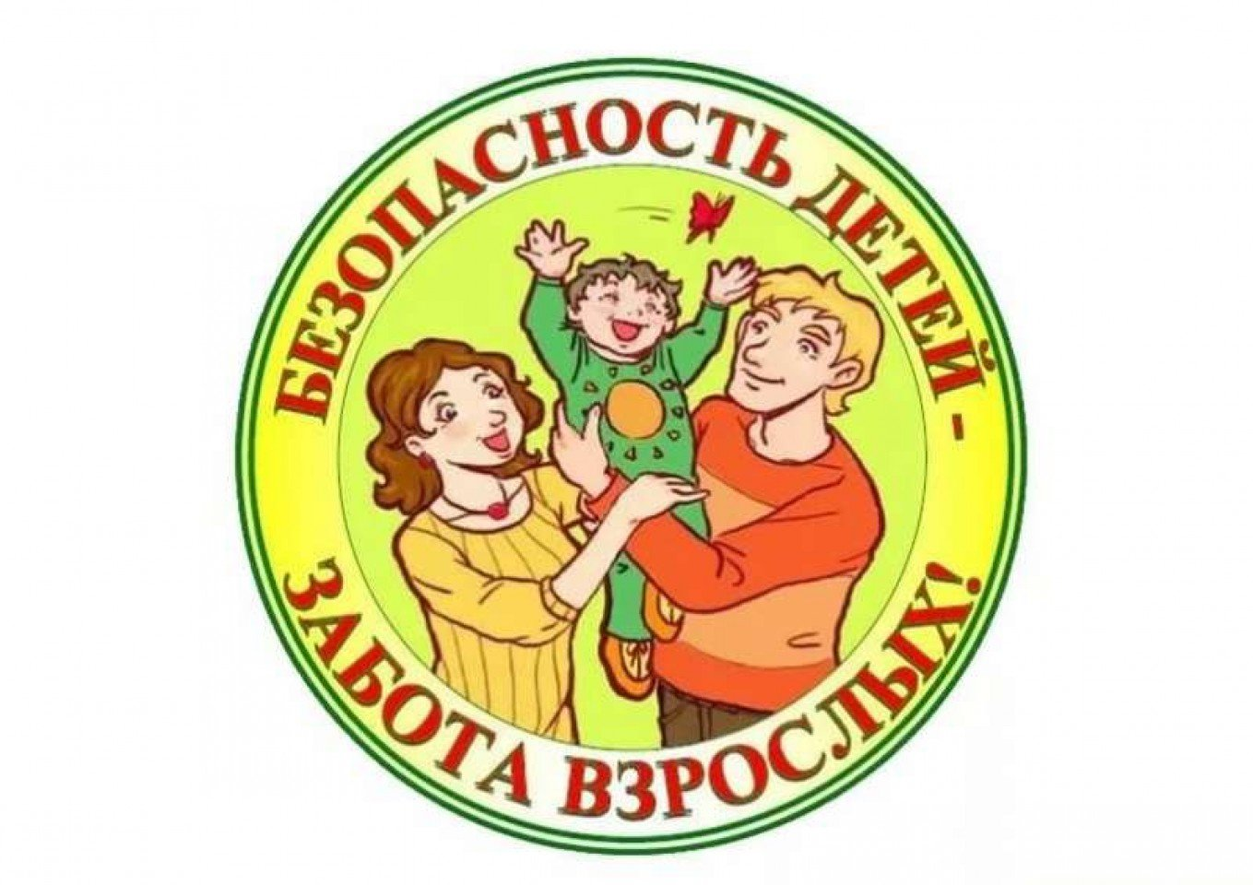

Бывают ситуации, когда нам, в силу обстоятельств, приходится оставить ребёнка дома одного. Необходимо постепенно приучать ребенка быть самостоятельным.

**Основными правилами, если ребенок остается один дома, должны быть:**

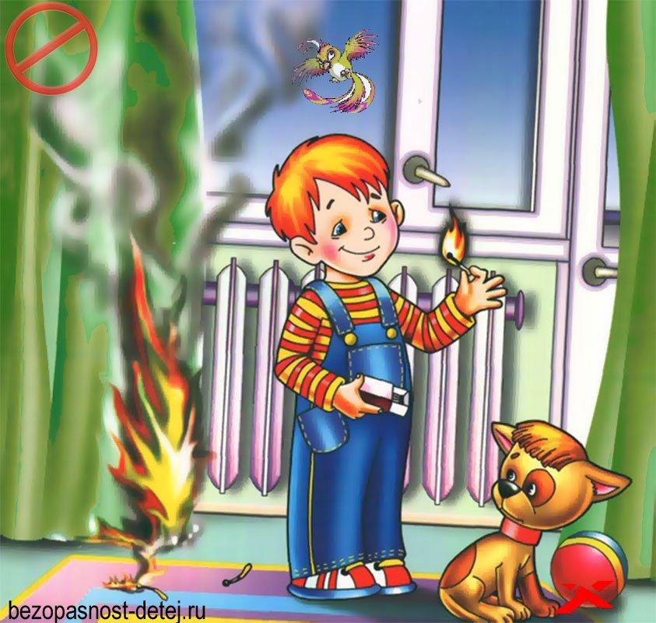

1. На видном месте напишите телефоны, по которым он может быстро связаться (ваша работа, мобильный, полиция, скорая помощь, пожарная охрана, соседи).

2. Постоянно повторяйте правила поведения, устраивайте маленькие экзамены, разбирайте ошибки.

3. Сами неукоснительно выполняйте правила по безопасности. Будьте примером.

4. Выучите с ребенком, как его зовут, и как зовут его родителей, а также домашний адрес и телефон.

5. Исключите в квартире малейшую возможность возгорания, потопа, и прочих техногенных «катастроф». Проверьте, не оставили ли вы включенный газ, выключили ли электронагревательные приборы.

**ПОМНИТЕ!** Наше с вами поведение – это пример для наших детей. Учите детей чувствовать, понимать, предвидеть реальные опасности окружающей жизни. Это трудно. Детская психика устроена так, что ребенок не может, не умеет предвидеть возможность несчастья. Каждый день обращайте его внимание на опасные ситуации.

**Берегите ребёнка!**

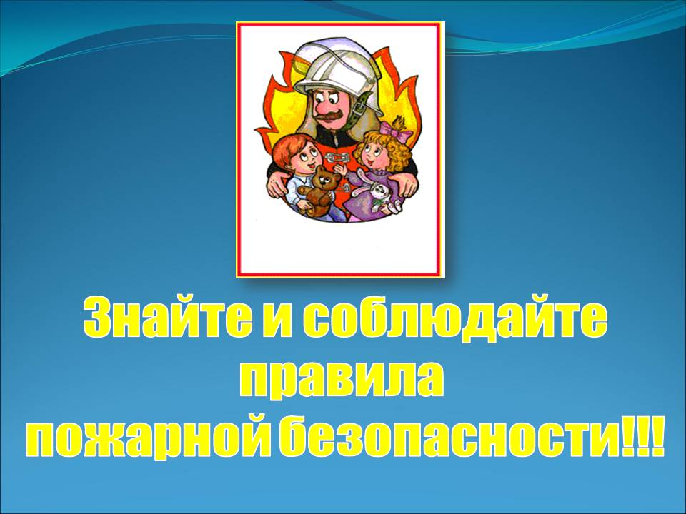

***ПРИ ПОЖАРЕ ЗВОНИТЬ 101 ИЛИ 112***